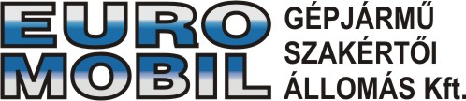

Sajtóinformáció
Berg Autósport Egyesület
Janzer György – Nyirfás Julianna
Skoda Felicia Kit-car

Budapest, 2005. június 27.
Szombathely Rali összefoglaló

Szombathelyen is a célban
A Berg Autósport Egyesület versenyzője Janzer György még soha fejezett be Szombathely ralit, egészen mostanáig. A Skoda Felicia Kit-car a hétvégén az A/6-os kategória negyedik helyén futott a célba, amellyel a csapat nem elégedett maradéktalanul.

Janzer György:
„Nagyon sok gondunk volt a verseny során, de legalább pontokkal térünk haza. Az első napon két szakaszt is fék nélkül teljesítettünk. Több ízben kellett kilométereket egy versenyzőtársunk porában haladnunk, egy alkalommal az árokból éppen elénk tettek vissza az útra. A második nap sokkal jobban sikerült, hiszen három szakaszt megnyertünk, s a második körben mindössze három tőcsavarral a bal első keréken is sikerült egy helyet javítanunk a kategóriánkban. Várjuk a veszprémi versenyt, mert az még jobban fekszik a Skodának, remélem végre sikerül nyerünk az A/6-ban.”

Köszönet támogatóinknak: Euro Mobil Kft., www.gumibolt.hu, Bahuba Kft. Nonstop gumiszerviz, Shell

